21 марта 2012 г. в МОАУ «Средняя общеобразовательная школа №4 г. Соль-Илецка» прошёл районный семинар по теме «Организация внеурочной деятельности в рамках введения ФГОС начального общего образования».

Семинар прошел под девизом: «Хороших методов существует ровно столько, сколько существует хороших учителей» Д. Пойа.

В работе семинара приняли участие:

- С.В.Масловская, к.п.н., доцент ИПК и ППРО ОГПУ;

- А.С.Ургузбаева, заместитель директора по УВР МОАУ «Ветлянская СОШ»;

- С.А.Христиченко, заместитель директора ДЮСШ;

- Л.А.Калиева., методист ИМЦ;

- О.В.Федорова, специалист РУО;

-заместители директоров по воспитательной работе, заместители директоров по гражданско-патриотическому воспитанию.

Более 40 гостей из всех образовательных учреждений собрал семинар, в начале которого С.В.Масловская, преподаватель ИПК и ППРО ОГПУ рассказала о том, что проблемы, стоящие перед педагогами сегодня, во многом сходны: это и поиск наиболее эффективных технологий обучения, и выбор УМК, в полной мере способствующий раскрытию потенциальных возможностей каждого ребенка, и изменившаяся в новых условиях роль учителя и др.

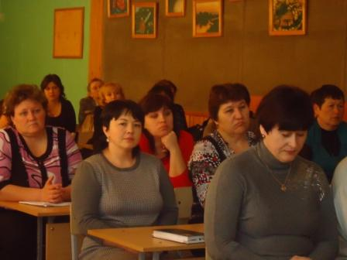

Директор Л.А.Полякова, познакомила присутствующих с моделью организации внеурочной деятельности в МОАУ «СОШ№4».

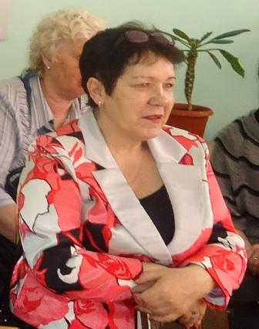

Практикой реализации ФГОС НОО в части организации внеурочной деятельности поделилась заместитель директора по УВР МОАУ «Ветлянская СОШ» А.С.Ургузбаева.

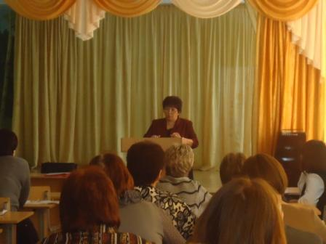

Педагоги школы провели открытые часы общения и открытые внеурочные занятия.
Все занятия стали наглядным примером того, какими путями сегодня образовательное учреждение реализует программы, направленные на формирование личности, адаптированной к современным условиям.

Открытые часы общения «Кто я и как выгляжу», «Я и другой – мы разные», «Цраство Этикета», показали гостям педагоги школы И.П.Заигрина, Е.В.Поречная, Т.В.Шамонина. По мнению всех присутствующих, было наглядно показано, что именно системно–деятельный подход при организации деятельности на занятии лежит в основе ожидаемых результатов: занятие – исследование, занятие – решение проблемных задач, занятие–открытие и поиск собственных решений, занятие, направленное на совершенствование физических и умственных навыков как обязательного условия здоровьесбережения.

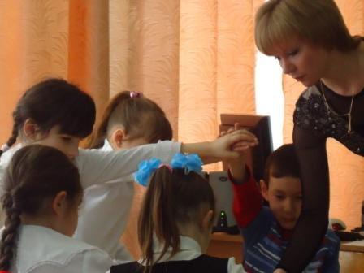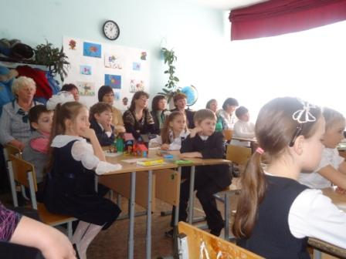

На занятиях внеурочной деятельности второй половины дня «Звуки вокруг нас», «Прогулка в лес», «Проект «Город», педагоги: Т.В.Попова, А.Ж.Аймакова, Т.А.Лазарева, показали, что основным преимуществом внеурочной деятельности является представление учащимся возможности широкого спектра занятий, направленных на их развитие и на создание у учащихся целостной картины мира.

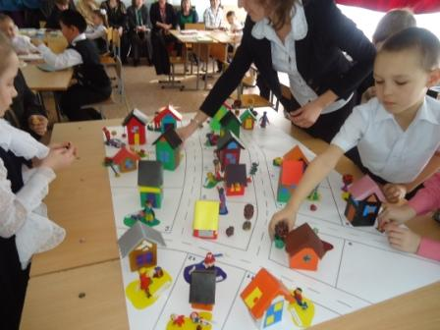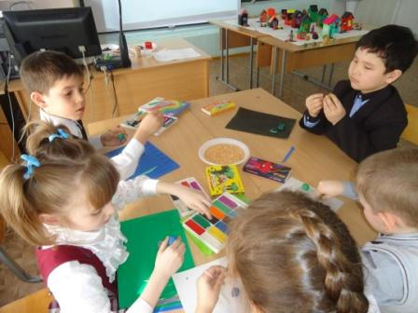

Итог семинара в предложенной по игре роли подвела методист ИМЦ Л.А. Калиева, по мнению которой, внеурочная деятельность рассматривается как важная и неотъемлемая часть процесса образования детей младшего школьного возраста. В каждом образовательном учреждении необходимо создать гуманистическую и эффективную систему внеурочной деятельности. Сформированные педагогическим коллективом представления о целевых ориентирах, принципах, содержании, организации и ожидаемых результатах внеурочной деятельности обучающихся следует изложить в разрабатываемой учебным заведением основной образовательной программе начального общего образования.

